会议报名须知

一、会议报名
请参会代表扫描下方二维码进行报名。会议报名系统将于2019年5月3日关闭，请提前反馈。如有疑问，请拨打咨询电话：（010）68416382、68416386、68416376。
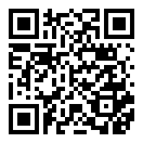

会议报名二维码
二、会议费用
1. 会务费：2000元/人（含会议用资料、场地、会议餐费）；
2. 住宿费：600元/人（含报到共三天，标间合住）；
1200元/人（含报到共三天，标间包房）。
两项费用在会议报到时一并缴纳，会务费需缴纳现金。

